学生学号 |  | 实验课成绩

学 生 实 验 报 告 书

实验课程名称 | Java语言程序设计E
开 课 学 院 | 管理学院
指导教师姓名 | 王新
学 生 姓 名
学生专业班级 | 信管180？

2020 | -- | 2021 | 学年 | 第 | 2 | 学期

实验报告填写说明

- 综合性、设计性实验必须填写实验报告，验证、演示性实验可不写实验报告。
- 实验报告书必须按统一格式制作（实验中心网站有下载）。
- 老师在指导学生实验时，必须按实验大纲的要求，逐项完成各项实验；实验报告书中的实验课程名称和实验项目必须与实验指导书一致。
- 每项实验依据其实验内容的多少，可安排在一个或多个时间段内完成，但每项实验只须填写一份实验报告。
- 每份实验报告教师都应该有签名、评分表及实验报告成绩。
- 教师应及时评阅学生的实验报告并给出各实验项目成绩，完整保存实验报告。在完成所有实验项目后，教师应按学生姓名将批改好的各实验项目实验报告装订成册，构成该实验课程总报告，按班级交到实验中心，每个班级实验报告袋中附带一份实验指导书及班级实验课程成绩表。
- 实验报告封面信息需填写完整，并给出实验环节的成绩，实验环节成绩按其类型采取百分制或优、良、中、及格和不及格五级评定（与课程总成绩一致），并记入课程总成绩中。

实验课程名称：Java语言程序设计E
实验项目名称 | 实验1：类与对象 |  |  | 实验成绩
实 验 者 |  | 专业班级 | 信管180？ | 组 别 | 1人1组
同 组 者 | 无 |  |  | 开始日期 | 2021年5月10日
第一部分：实验预习报告（包括实验目的及意义，实验基本原理与方法，主要仪器设备及耗材，实验内容及要求，实验方案与技术路线等）
一．实验目的及意义
1．根据实际需求，使用UML类图，合理设计类及成员（实例变量、方法）。
2．编写、调用构造函数，初始化新建对象。
3．编写、调用方法，完成相关操作。
4．实现信息隐藏。
5．创建对象、调用对象方法。
6．静态变量与静态方法的定义与使用。
7．正确使用对象数组。
8．设计、实现算法逻辑。

二．实验基本原理与方法
1．面向对象的概念、思想、思维方式。
2．UML面向对象设计初步。
2．类的概念、结构、定义、使用。
3．构造函数的概念、结构、定义、调用。
4．方法的概念、结构、定义、调用。
5．信息隐藏的概念、实现。
6．对象的概念、创建、使用。
7．静态变量与静态方法的概念。
8．对象数组的概念、使用。
9．控制流程。

三．主要仪器设备及耗材
1．PC及其兼容机。
2．计算机操作系统。
3．Java开发工具，如Liberica JDK。
4．程序编辑器，如EditPlus。

四．实验内容及要求
实验1-1：设计一个名为Account的类，它包括：
- 为账户定义一个名为id的int类型私有实例变量标识账号。
- 为账户定义一个名为balance的double类型私有实例变量表示余额。
- 一个名为annualInterestRate的double类型私有实例变量存储当前利率。假设所有的账户都有相同的利率。
- 一个空的无参构造函数。（实验1-2将要用到）
- 一个用于创建具有指定id和初始余额的账户的构造函数。
- id、balance和annualInterestRate的getter访问器方法与setter修改器方法。
- 一个名为getMonthlyInterest( )的方法，返回月利息。
- 一个名为withdraw的方法，从账户提取指定额度。
- 一个名为deposit的方法，向账户存储指定额度。
画出该类的UML图并实现这个类。（绘制UML类图所用软件工具不限）
提示：方法getMonthlyInterest( )用于返回月利息，而不是利率。月利息是余额乘以月利率。月利率是年利率除以12。注意：年利率是一个百分数，比如0.3%。你需要将其除以100。
编写一个测试程序AccountTest，创建一个账户id为95588、余额为20000元、年利率为0.3%的Account对象。使用withdraw方法取款2500元，使用deposit方法存款3000元，然后输出余额、月利息，结果如下：
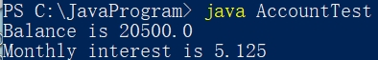

实验1-2：使用实验1-1中已有的Account类来模拟一台ATM机。创建一个有10个账户的数组，其id为0，1，……，9，并初始化余额为100元。系统提示用户输入一个id。如果输入的id不正确，就要求用户输入正确的id。一旦接受一个id，就显示如以下运行示例所示的主菜单。可以选择1来查看当前的余额，选择2取钱，选择3存钱，选择4退出主菜单。一旦退出，系统就会提示再次输入id。所以，系统一旦启动就不会停止。某种可能的运行结果见下页，由于我的笔记本计算机屏幕较小，因此只截取前面的大部分运行结果。

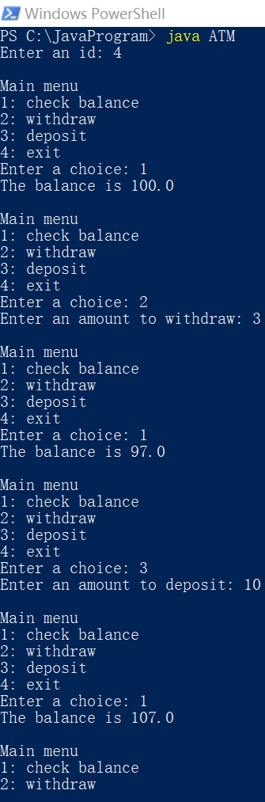

五．实验方案及技术路线（可加页）（设计思路、UML类图、算法、注意事项）
- 实验1-1
  - 设计思路
声明Account类，封装id、balance实例变量，声明annualInterestRate私有静态变量。
将balance限制为非负，对负数赋值抛出AccountException异常。声明AccountExceptionType枚举，让外部调用可知异常归属类型。
  - UML类图
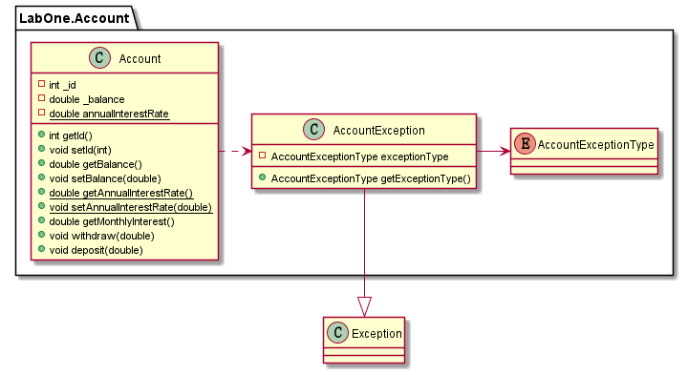
- 实验1-2
  - 设计思路
声明AtmSimulator类模拟ATM，声明_currentAccount私有变量指向用户当前在操作的账户，声明_atmUserInterface私有变量指向视图反馈管理，声明类型为AtmMethodHandler的列表_methods 记录ATM能进行的所有操作，所有逻辑操作均由AtmSimulator执行，所有数据（如账号列表）均放置于AccountData类，所有视图显示均由AtmUserInterface执行。
AtmMethodHandler是一个记录ATM操作名和操作逻辑的类，使用IMethod函数式接口。
  - UML类图
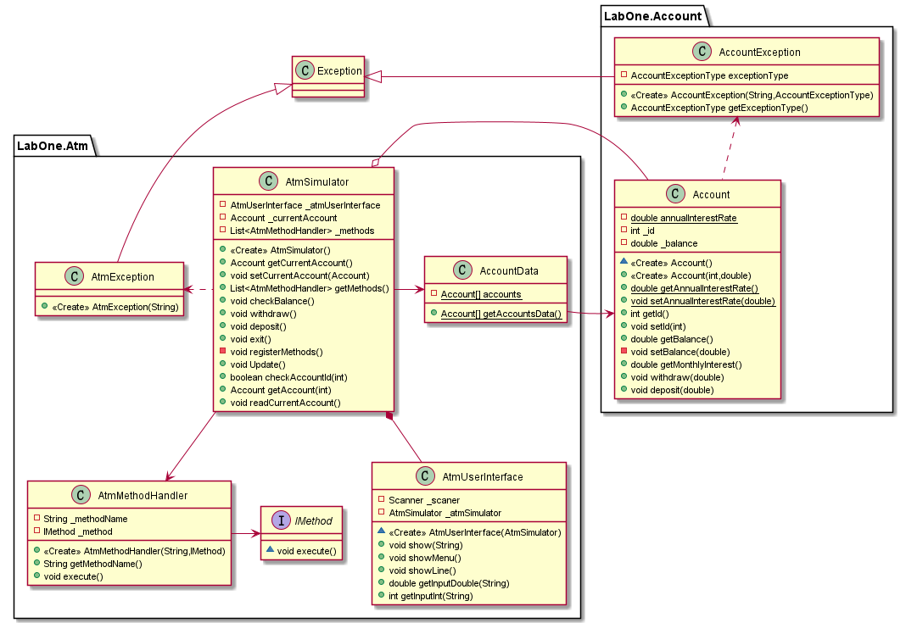
  - 算法
使用函数式接口，提高ATM功能的拓展性。
package LabOne.Atm;

import LabOne.Account.AccountException;

@FunctionalInterface
interface IMethod {
void execute() throws AtmException, AccountException;
}
各项功能存储在List中，根据输入自由调用。
注册功能可以使用lambda表达式
this._methods.add(new AtmMethodHandler("取款", this::withdraw));
this._methods.add(new AtmMethodHandler("取款", () -> {
double withdrawMoney = _atmUserInterface.getInputDouble("输入取款数额");
currentAccount.withdraw(withdrawMoney);
}));
  - 注意事项
第二部分：实验过程记录（可加页）（代码、运行结果、实验中出现的问题及解决过程）
- 实验1-1
  - 代码
// Account.java

package LabOne.Account;

public class Account {
private static double annualInterestRate;
private int _id;
private double _balance;

//region constructor
Account() {

}

Account(int id, double balance) {
this._id = id;
this._balance = balance;
}

public static double getAnnualInterestRate() {
return annualInterestRate * .01;
}

public static void setAnnualInterestRate(double annualInterestRate) {
Account.annualInterestRate = annualInterestRate;
}

//region getter & setter
public int getId() {
return _id;
}

public void setId(int _id) {
this._id = _id;
}

//endregion

public double getBalance() {
return _balance;
}

private void setBalance(double _balance) throws AccountException {
if (_balance > 0) {
this._balance = _balance;
} else {
throw new AccountException("账户不允许透支！", AccountExceptionType.FUND_INSUFFICIENCY);
}
}
//endregion

/**
* 账户月利息
* @return 月利息
*/
public double getMonthlyInterest() {
return _balance * (Account.getAnnualInterestRate() / 12);
}

/**
* 取款
* @param money 取款额
* @throws AccountException 余额不足出错
*/
public void withdraw(double money) throws AccountException {
this.setBalance(this.getBalance() - money);
}

/**
* 存款
* @param money 存款金额
*/
public void deposit(double money) {
try {
this.setBalance(this.getBalance() + money);
} catch (AccountException e) {
e.printStackTrace();
}
}
}
// AccountTest.java
package LabOne.Account;

public class AccountTest {
public static void main(String[] args) {
try {
Account account = new Account(95588, 20000);
Account.setAnnualInterestRate(0.3);
account.withdraw(2500);
account.deposit(3000);
System.out.println("Balance is " + account.getBalance());
System.out.println("Monthly interest is " + account.getMonthlyInterest());
} catch (Exception e) {
System.out.println(e.getMessage());
}
}
}
//AccountException.java
package LabOne.Account;

public class AccountException extends Exception {
private final AccountExceptionType exceptionType;

public AccountException(String message, AccountExceptionType exceptionType) {
super(message);
this.exceptionType = exceptionType;
}

public AccountExceptionType getExceptionType() {
return exceptionType;
}
}
//AccountExceptionType.java
package LabOne.Account;

public enum AccountExceptionType {
FUND_INSUFFICIENCY
}
  - 运行结果
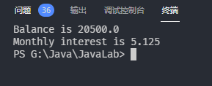
- 实验1-2
  - 代码
//AccountData.java
package LabOne.Atm;

import LabOne.Account.Account;

final class AccountData {
private static final Account[] accounts = new Account[]{
new Account(0, 100),
new Account(1, 100),
new Account(2, 100),
new Account(3, 100),
new Account(4, 100),
new Account(5, 100),
new Account(6, 100),
new Account(7, 100),
new Account(8, 100),
new Account(9, 100)
};

public static Account[] getAccountsData() {
return AccountData.accounts;
}
}
//AtmException.java
package LabOne.Atm;

public class AtmException extends Exception {
public AtmException(String message) {
super(message);
}

}
//AtmMethodHandler.java
package LabOne.Atm;

import LabOne.Account.AccountException;

@FunctionalInterface
interface IMethod {
void execute() throws AtmException, AccountException;
}

public class AtmMethodHandler {

/**
* 方法的名称
*/
private final String _methodName;
/**
* 调用的方法
*/
private final IMethod _method;

/**
*
* @param methodName 方法名称
* @param method 执行的方法
*/
public AtmMethodHandler(String methodName, IMethod method) {
this._methodName = methodName;
this._method = method;
}

public String getMethodName() {
return _methodName;
}

/**
* 执行函数式接口
*/
public final void execute() throws AtmException, AccountException {
_method.execute();
}

}
//AtmSimulator.java
package LabOne.Atm;

import LabOne.Account.Account;
import LabOne.Account.AccountException;

import java.util.ArrayList;
import java.util.Arrays;
import java.util.List;
import java.util.Optional;

public final class AtmSimulator {
private final AtmUserInterface _atmUserInterface;
private Account _currentAccount;
/**
* ATM可供使用的功能
*/
private final List<AtmMethodHandler> _methods = new ArrayList<AtmMethodHandler>();

public AtmSimulator() {
_atmUserInterface = new AtmUserInterface(this);

// 注册方法
registerMethods();
}

//region getter & setter
public Account getCurrentAccount() {
return _currentAccount;
}

public void setCurrentAccount(Account _currentAccount) {
this._currentAccount = _currentAccount;
}

public List<AtmMethodHandler> getMethods() {
return _methods;
}

//endregion

//region 处理逻辑

//region 功能逻辑

/**
* 查询余额
*/
public void checkBalance() {
_atmUserInterface.show("账户余额是： " + this.getCurrentAccount().getBalance());
}

/**
* 取款
*/
public void withdraw() throws AccountException {
double withdrawMoney = _atmUserInterface.getInputDouble("输入取款数额");
_currentAccount.withdraw(withdrawMoney);
}

/**
* 存款
*/
public void deposit() {
double depositMoney = _atmUserInterface.getInputDouble("输入存款数额");
_currentAccount.deposit(depositMoney);
}

/**
* 退出
*/
public void exit() throws AtmException {
throw new AtmException("退出");
}

//endregion

//region 运行逻辑

/**
* 注册方法
*/
private void registerMethods() {
//查看余额
this._methods.add(new AtmMethodHandler("检查余额", this::checkBalance));

//取钱
this._methods.add(new AtmMethodHandler("取款", this::withdraw));

//存钱
this._methods.add(new AtmMethodHandler("存款", this::deposit));

//退出
this._methods.add(new AtmMethodHandler("退出", this::exit));

}

/**
* 逻辑帧执行
*/
public void Update() throws AtmException {
this._atmUserInterface.showLine();
this._atmUserInterface.showMenu();
int methodChoice = this._atmUserInterface.getInputInt("输入想使用的功能");
while (methodChoice > _methods.size()) {
this._atmUserInterface.show("输入有误！请检查输入范围，重新输入");
methodChoice = this._atmUserInterface.getInputInt("输入想使用的功能");
}
try {
this._methods.get(methodChoice).execute();
} catch (AccountException e) {
this._atmUserInterface.show(e.getMessage());
}

}
//endregion

//region 账号处理

/**
* 检查账号存在性
*
* @param id 要检查的id
* @return 数据库中是否存在id
*/
public boolean checkAccountId(int id) {
return Arrays.stream(AccountData.getAccountsData()).anyMatch(a -> a.getId() == id);
}

/**
* 获取账号
*
* @param id 要获取的账号的id
* @return 返回的Account(找不到为null)
*/
public Account getAccount(int id) {
Optional<Account> opAccount = Arrays.stream(AccountData.getAccountsData()).filter(
a -> a.getId() == id).findAny();
return opAccount.orElse(null);

}

/**
* 要求用户输入账号
*
* @throws AtmException ATM错误
*/
public void readCurrentAccount() throws AtmException {
int targetAccount = _atmUserInterface.getInputInt("输入要操作的账号");
this.setCurrentAccount(getAccount(targetAccount));
if (this.getCurrentAccount() == null) {
this._atmUserInterface.show("找不到此账号");
exit();
}
}

//endregion

//endregion
}
//AtmTest.java
package LabOne.Atm;

public class AtmTest {
public static void main(String[] args) {
AtmSimulator atm = new AtmSimulator();
try {
atm.readCurrentAccount();
while (true) {
atm.Update();
}
} catch (AtmException e) {
return;
}
}
}
//AtmUserInterface.java
package LabOne.Atm;

import java.util.Scanner;

public class AtmUserInterface {
private final Scanner _scaner = new Scanner(System.in);
private final AtmSimulator _atmSimulator;

AtmUserInterface(AtmSimulator atmSimulator) {
this._atmSimulator = atmSimulator;
}

public void show(String content) {
System.out.println(content);
}

/**
* 显示菜单
*/
public void showMenu() {
show("【主菜单】");
for (int i = 0; i < _atmSimulator.getMethods().size(); i++) {
AtmMethodHandler method = _atmSimulator.getMethods().get(i);
show(i + ": " + method.getMethodName());
}
}

/**
* 打印分割线
*/
public void showLine() {
show("=======================================");
}

/**
* @param tint 输入提示，后面自动加冒号
* @return
*/
public double getInputDouble(String tint) {
show(tint + ":");
return _scaner.nextDouble();
}

/**
* @param tint 输入提示，后面自动加冒号
* @return
*/
public int getInputInt(String tint) {
show(tint + ":");
return _scaner.nextInt();
}
}
  - 运行结果
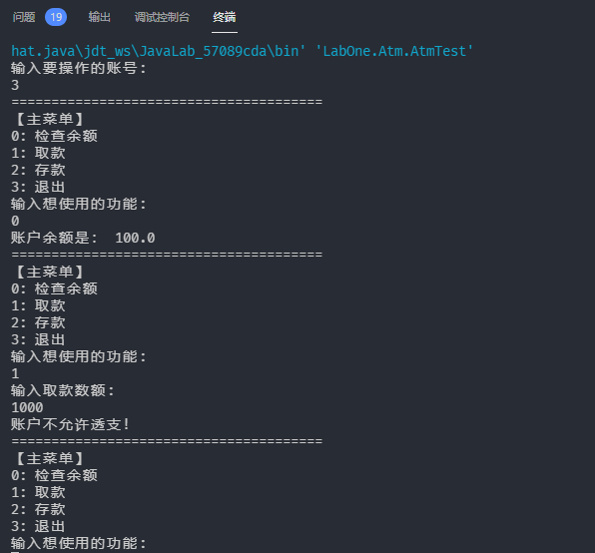
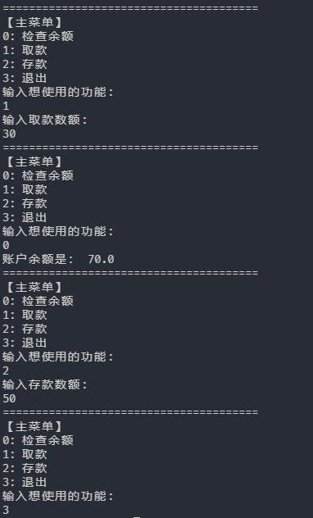
第三部分 结果与讨论（可加页）
- 实验结果分析
现有程序能模拟ATM的基本功能，数据、视图、模型分离，功能解耦，能保证较强的拓展性，方便后续维护增减功能。
二、小结、建议及体会

第四部分 实验评分标准（教师自行设计）及成绩
 | 观测点 | 考核目标 | 权重 | 得分
实验预习 | 程序设计方案、技术路线（设计思路、算法、注意事项）科学、合理、可行 | 实验方案设计能力 | 20%
实验过程 | - 按时参加实验，不迟到，不早退  - 源代码正确、完整、可读性强、编码规范，运行结果正确，实验中出现的问题得到解决 | 学生的实验态度、UML面向对象建模与设计能力、分析并解决问题的专业素养及编程技能、良好的编程风格与习惯 | 50%
结果分析 | 实验结果分析到位、总结完善、体会深刻 | 学生对实验数据处理与分析的能力；对专业知识的综合应用能力；事实求实的精神 | 30%
该项实验报告最终得分

教师签名：

